Информационная система управления ресурсами медицинских организаций Тюменской области

ЭТАП № 3
Настройка (адаптация) Системы по дополнительным заданиям Заказчика

ПОЛЬЗОВАТЕЛЬСКАЯ ИНСТРУКЦИЯ

СЭМД План радиологического/радиотерапевтического лечения (CDA) Редакция 1

На 2 листах

г. Тюмень
2025 г.

Пользовательская инструкция
Для возможности формирования СЭМД в системе реализован новый шаблон медицинского документа (ШМД) План радиологического/радиотерапевтического лечения.
Под профилем доступа Врач амбулатории зайти в подсистему Контроль исполнения – АРМ врача поликлиники. Выбрать пациента, записать на прием, открыть случай. Либо под профилем доступа Врач стационара зайти в подсистему Отделение – Пациенты отделения, встать на строку с пациентом и на командной панели нажать кнопку «Добавить МД». В списке документов выбрать План радиологического/радиотерапевтического лечения.
В экранной форме внести всю информацию на вкладках. Обязательные поля подчеркнуты красным (рис.1)
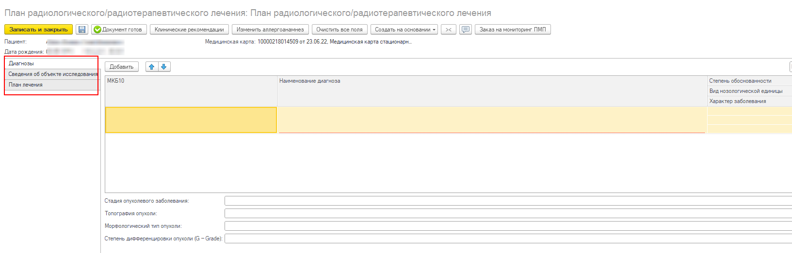
Рис.1 Экранная форма ШМД План радиологического/радиотерапевтического лечения
После формирования документа выполнить команду «Документ готов» и обязательно подписать ЭП врача.

Далее, ответственное лицо отбирает и подписывает документ подписью МО.

Пользователю с профилем доступа Администратор зайти в Функции для технического специалиста – справочник Федеральные веб сервисы ЭМД, отобрать тип МД План радиологического/ радиотерапевтического лечения (CDA) Редакция 1, убедиться, что СЭМД Зарегистрирован (рис.2)

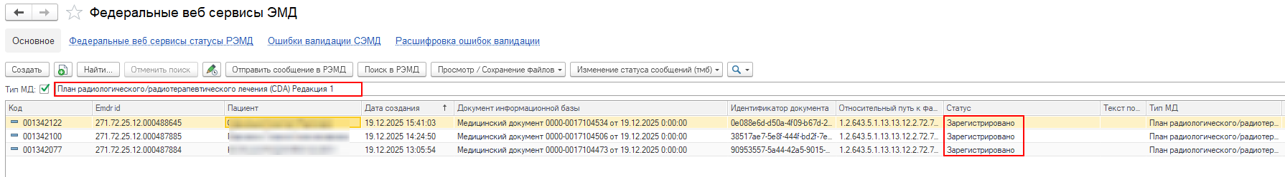

Рис.2 Проверка регистрации СЭМД

При возврате статуса «Ошибка пакета», нужно ознакомиться с текстом ошибки. Если исправление возможно на уровне пользователя, нужно отменить проведение МД, внести исправления, снова провести и подписать документ.

